***NEWS RELEASE***　　　　　　　　国土交通省 神戸運輸監理部

海事振興部 船員労政課

令和７年８月１３日資料配布



こうべぇ

中学校の教員に海事産業の役割を伝えました

～貨物船の荷役作業等の見学を通じて海運・港運の仕事を知って頂きました～

我が国の経済活動が海上輸送に大きく依存している中、海運・船員・港運・造船・舶用工業等の担い手である「海事人材の確保・育成」は喫緊の課題です。

神戸運輸監理部と公益社団法人神戸海事広報協会では、海事思想の普及と海事人材の確保・育成を目的に、株式会社コベルコロジスティクス及び株式会社神戸製鋼所加古川製鉄所の協力を得て、８月８日に神戸市内の中学校教員を対象とした海事関係施設見学会を開催しました。

四面を海に囲まれたわが国で、国の経済や私たちの生活を支える海運・港運や造船等は大切な産業であるものの、一般的な認知度はあまり高くありません。神戸運輸監理部では、次世代を担う子どもや若者における「海」「船」「港」への理解度を深め、これからの海事産業における人材を確保することが不可欠であると考えています。そのため、従前より教員を通じて海事教育を推進し、子どもだけでなく教員にも関心や興味を持っていただくことを目的として、関係団体とも連携し、神戸市内の中学校社会科教員を対象として、夏休み期間に海事関係施設の見学会を行っています。

　今回は、製鉄所内の岸壁で鉄製品等を貨物船に積込む様子や、高炉等での製鉄の様子を見学していただきました。見学会の冒頭には、神戸運輸監理部で継続して実施している、小中高校等に講師を派遣し児童・生徒向けに海事教育を行う「出前講座」の取組を紹介しつつ、教員の皆様に海事産業の現状と重要性を理解いただき、本日の見学会で得られた知見を教育の現場に取り入れていただくことで、海事人材の確保へ繋げていきたい旨を呼びかけました。

見学後の感想では「世界各国との窓口である港は、島国であるわが国には重要な施設だと改めて学びになりました」「製鉄工程の原材料と製品の双方が、海外とつながっていることが実感できました」「今後は船の中や港湾施設、倉庫の見学もぜひしてみたい」等の声をいただきました。

神戸運輸監理部では、海事人材の確保・育成に向けて、小中高生等が海に興味を持ち身近に感じることで、将来職業として選択してもらえるよう、各種施策に引き続き取り組んでまいります。

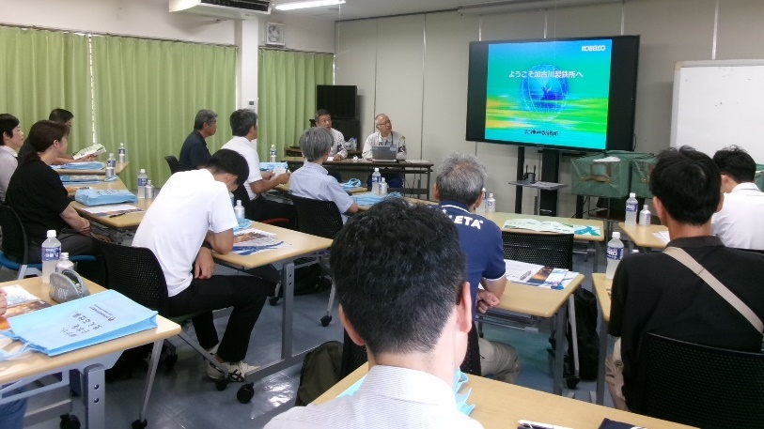

日時：令和７年８月８日（金）

対象：神戸市内の中学校教員１５名

見学：製鉄所内岸壁での貨物船荷役作業

　　　 高炉等における製鉄の工程

協力：株式会社コベルコロジスティクス

　　　 株式会社神戸製鋼所加古川製鉄所

|  |  |  |
| --- | --- | --- |
| 配布先 |  | 問い合わせ先 |
| 神戸海運記者クラブ | 神戸運輸監理部　海事振興部　船員労政課  担当：俵、栗山  電話：０７８－３２１－３１４９（直通） |